**¿Qué es lo que deseas?**

**¿Dinero y riquezas? ¿Orgullo y honor?**

**¿Autoridad y poder? ¿Venganza?**

**¿O quizá …algo que trascienda todas esas cosas?**

**Cualquier cosa que desees... está aquí.**

¡Bienvenido a la Torre de Dios!

Índice

1. **¿Cómo empezar? 02**
2. **Concepto del PJ 03**
3. **Ascendencia 04**
4. **Rasgos 04**
5. **Destrezas 04**
6. **Cualidades 04**
7. **Ejemplo**
8. **Ejemplo A**
9. **Ejemplo B**
10. **Ejemplo C**
11. **Ejemplo D**
12. **Ejemplo E**
13. **Ejemplo F**
14. **Ejemplo**
15. **Ejemplo**
16. **Ejemplo**
17. **Ejemplo**
18. **Ejemplo**
19. **Ejemplo**
20. ¿Cómo empezar?

**Siéntase bienvenido en la Torre de Dios, novato.**

**Mi nombre es Headon, y soy el guardián y cuidador de esta torre. Estos últimos años han sido tiempos difíciles, por lo que hemos diseñado un manual para la torre que ayude a combatientes como tú a forjar su propio camino.**

**Te ves un poco desconcertado, y es normal al principio. Pronto te acostumbrarás, y viajarás a través de los pisos como un verdadero ranker. Por mientras, empieza contándome de ti.**

**¿Cómo eres físicamente? Descríbete, desarrolla con lucidez cada pequeño detalle de ti, haz que el sonido de tus palabras me permita verte con claridad, aún a ojos cerrados. ¿Quién eres, qué eres, de dónde vienes, hacia dónde vas? Todos los que aquí se encuentran tienen un objetivo en mente, y están dispuestos a sacrificar su vida por traer el cambio a la torre —o protegerla del cambio—. Nárrame tu historia, tus anhelos, tu forma de pensar y sentir el mundo que te rodea… nuestro pasado nos define, el dolor que te han causado y has infligido nos cambia; cada regular es diferente, eso es lo que hace a esta torre interesante.**

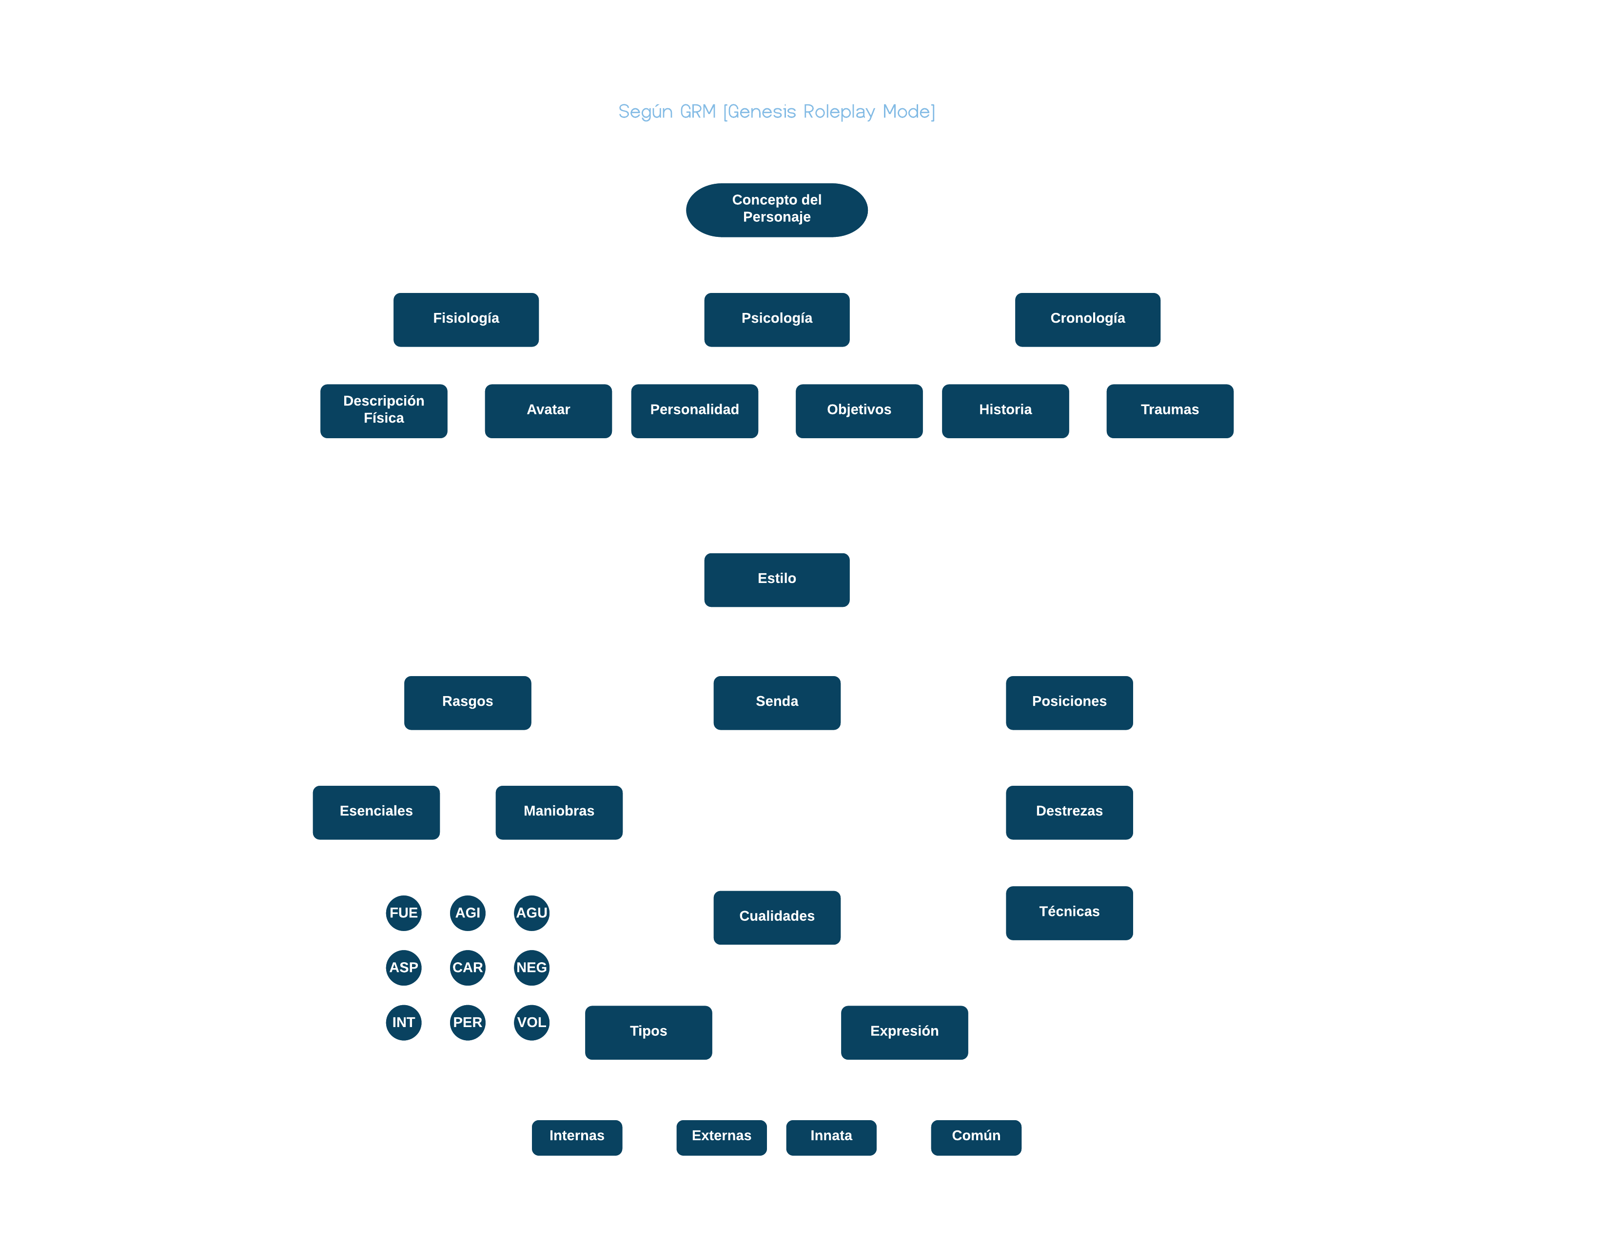

1. Ascendencia
2. Regular
3. Noble
4. Guía
5. Irregular
6. ANTIGUA
7. Rasgos
8. Destrezas
9. Cualidades